Отчёт по лабораторной работе №6

*Дисциплина: Архитектура компьютера*

Долгаев Евгений Сергеевич НММбд-01-24

Содержание

# 1 Цель работы

Освоение арифметических инструкций языка ассемблера NASM.

# 2 Задание

1. Выполнение лабораторной работы
   1. Ответы на вопросы
2. Задания для самостоятельной работы

# 3 Теоретическое введение

## 3.1 Адресация в NASM

Большинство инструкций на языке ассемблера требуют обработки операндов. Адрес операнда предоставляет место, где хранятся данные, подлежащие обработке. Это могут быть данные хранящиеся в регистре или в ячейке памяти. Далее рассмотрены все существующие способы задания адреса хранения операндов – способы адресации.

Существует три основных способа адресации:

* **Регистровая адресация** – операнды хранятся в регистрах и в команде используются имена этих регистров, например: mov ax,bx.
* **Непосредственная адресация** – значение операнда задается непосредственно в команде, Например: mov ax,2.
* **Адресация памяти** – операнд задает адрес в памяти. В команде указывается символическое обозначение ячейки памяти, над содержимым которой требуется выполнить операцию.

Например, определим переменную intg DD 3 – это означает, что задается область памяти размером 4 байта, адрес которой обозначен меткой intg. В таком случае, команда

mov eax,[intg]

копирует из памяти по адресу intg данные в регистр eax. В свою очередь команда

mov [intg],eax

запишет в память по адресу intg данные из регистра eax.

Также рассмотрим команду

mov eax,intg

В этом случае в регистр eax запишется адрес intg. Допустим, для intg выделена память начиная с ячейки с адресом 0x600144, тогда команда mov eax,intg аналогична команде mov eax,0x600144 – т.е. эта команда запишет в регистр eax число 0x600144.

## 3.2 Арифметические операции в NASM

### 3.2.1 Целочисленное сложение add

Схема команды целочисленного сложения add (от англ. *addition* - добавление) выполняет сложение двух операндов и записывает результат по адресу первого операнда. Команда add работает как с числами со знаком, так и без знака и выглядит следующим образом:

add <операнд_1>, <операнд_2>

Допустимые сочетания операндов для команды add аналогичны сочетаниям операндов для команды mov.

Так, например, команда add eax,ebx прибавит значение из регистра eax к значению из регистра ebx и запишет результат в регистр eax.

Примеры:

add ax,5 ; AX = AX + 5  
add dx,cx ; DX = DX + CX  
add dx,cl ; Ошибка: разный размер операндов.

### 3.2.2 Целочисленное вычитание sub

Команда целочисленного вычитания sub (от англ. *subtraction* – вычитание) работает аналогично команде add и выглядит следующим образом:

sub <операнд_1>, <операнд_2>

Так, например, команда sub ebx,5 уменьшает значение регистра ebx на 5 и записывает результат в регистр ebx.

### 3.2.3 Команды инкремента и декремента

Довольно часто при написании программ встречается операция прибавления или вычитания единицы. Прибавление единицы называется инкрементом, а вычитание — декрементом. Для этих операций существуют специальные команды: inc (от англ. *increment*) и dec (от англ. *decrement*), которые увеличивают и уменьшают на 1 свой операнд.

Эти команды содержат один операнд и имеет следующий вид:

inc <операнд>  
dec <операнд>

Операндом может быть регистр или ячейка памяти любого размера. Команды инкремента и декремента выгодны тем, что они занимают меньше места, чем соответствующие команды сложения и вычитания.

Так, например, команда inc ebx увеличивает значение регистра ebx на 1, а команда inc ax уменьшает значение регистра ax на 1.

### 3.2.4 Команда изменения знака операнда neg

Еще одна команда, которую можно отнести к арифметическим командам это команда изменения знака neg:

neg <операнд>

Команда neg рассматривает свой операнд как число со знаком и меняет знак операнда на противоположный. Операндом может быть регистр или ячейка памяти любого размера.

mov ax,1 ; AX = 1  
neg ax ; AX = -1

### 3.2.5 Команды умножения mul и imul

Умножение и деление, в отличии от сложения и вычитания, для знаковых и беззнаковых чисел производиться по-разному, поэтому существуют различные команды.

Для беззнакового умножения используется команда mul (от англ. *multiply* – умножение):

mul <операнд>

Для знакового умножения используется команда imul:

imul <операнд>

Для команд умножения один из сомножителей указывается в команде и должен находиться в регистре или в памяти, но не может быть непосредственным операндом. Второй сомножитель в команде явно не указывается и должен находиться в регистре EAX,AX или AL, а результат помещается в регистры EDX:EAX, DX:AX или AX, в зависимости от размера операнда 1.

Таблица 1: Регистры используемые командами умножения в Nasm

| Размер операнда | Неявный множитель | Результат умножения |
| --- | --- | --- |
| 1 байт | AL | AX |
| 2 байта | AX | DX:AX |
| 4 байта | EAX | EDX:EAX |

Пример использования инструкции mul:

a dw 270  
  
mov ax, 100 ; AX = 100  
mul a ; AX = AX*a,  
mul bl ; AX = AL*BL  
mul ax ; DX:AX = AX*AX

### 3.2.6 Команды деления div и idiv

Для деления, как и для умножения, существует 2 команды div (от англ. *divide* - деление) и idiv:

div <делитель> ; Беззнаковое деление  
idiv <делитель> ; Знаковое деление

В командах указывается только один операнд – делитель, который может быть регистром или ячейкой памяти, но не может быть непосредственным операндом. Местоположение делимого и результата для команд деления зависит от размера делителя. Кроме того, так как в результате деления получается два числа – частное и остаток, то эти числа помещаются в определённые регистры 2.

Таблица 2: Регистры используемые командами деления в Nasm

| Размер операнда(делителя) | Делимое | Частное | Остаток |
| --- | --- | --- | --- |
| 1 байт | AX | AL | AH |
| 2 байта | DX:AX | AX | DX |
| 4 байта | EDX:EAX | EAX | EDX |

Например, после выполнения инструкций

mov ax,31  
mov dl,15  
div dl

результат 2 (31/15) будет записан в регистр al, а остаток 1 (остаток от деления 31/15) — в регистр ah.

Если делитель — это слово (16-бит), то делимое должно записываться в регистрах dx:ax. Так в результате выполнения инструкций

mov ax,2 ; загрузить в регистровую  
mov dx,1 ; пару `dx:ax` значение 10002h  
mov bx,10h  
div bx

в регистр ax запишется частное 1000h (результат деления 10002h на 10h), а в регистр dx — 2 (остаток от деления).

## 3.3 Перевод символа числа в десятичную символьную запись

Ввод информации с клавиатуры и вывод её на экран осуществляется в символьном виде. Кодирование этой информации производится согласно кодовой таблице символов ASCII. ASCII – сокращение от American Standard Code for Information Interchange (Американский стандартный код для обмена информацией). Согласно стандарту ASCII каждый символ кодируется одним байтом.

Расширенная таблица ASCII состоит из двух частей. Первая (символы с кодами 0-127) является универсальной, а вторая (коды 128-255) предназначена для специальных символов и букв национальных алфавитов и на компьютерах разных типов может меняться.

Среди инструкций NASM нет такой, которая выводит числа (не в символьном виде). Поэтому, например, чтобы вывести число, надо предварительно преобразовать его цифры в ASCII-коды этих цифр и выводить на экран эти коды, а не само число. Если же выводить число на экран непосредственно, то экран воспримет его не как число, а как последовательность ASCII-символов – каждый байт числа будет воспринят как один ASCII-символ – и выведет на экран эти символы.

Аналогичная ситуация происходит и при вводе данных с клавиатуры. Введенные данные будут представлять собой символы, что сделает невозможным получение корректного результата при выполнении над ними арифметических операций.

Для решения этой проблемы необходимо проводить преобразование ASCII символов в числа и обратно.

Для выполнения лабораторных работ в файле in_out.asm реализованы подпрограммы для преобразования ASCII символов в числа и обратно. Это:

* iprint – вывод на экран чисел в формате ASCII, перед вызовом iprint в регистр eax необходимо записать выводимое число (mov eax,<int>).
* iprintLF – работает аналогично iprint, но при выводе на экран после числа добавляет к символ перевода строки.
* atoi – функция преобразует ascii-код символа в целое число и записает результат в регистр eax, перед вызовом atoi в регистр eax необходимо записать число (mov eax,<int>).

# 4 Выполнение лабораторной работы

Создим каталог для программ лабораторной работы № 6, перейдём в него и создим файл lab6-1.asm(рис. 1).

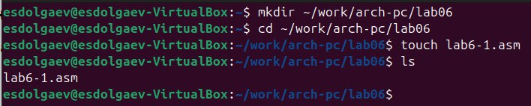

Рис. 1: Подготовка рабочего пространства

Рассмотрим примеры программ вывода символьных и численных значений. Программы будут выводить значения записанные в регистр eax.

Введём в файл lab6-1.asm текст программы. В данной программе в регистр eax записывается символ 6 (mov eax,'6'), в регистр ebx символ 4 (mov ebx,'4'). Далее к значению в регистре eax прибавляем значение регистра ebx (add eax,ebx, результат сложения запишется в регистр eax). Далее выводим результат. Так как для работы функции sprintLF в регистр eax должен быть записан адрес, необходимо использовать дополнительную переменную. Для этого запишем значение регистра eax в переменную buf1 (mov [buf1],eax), а затем запишем адрес переменной buf1 в регистр eax (mov eax,buf1) и вызовем функцию sprintLF. Создим исполняемый файл и запустим его.(рис. 2, 3).

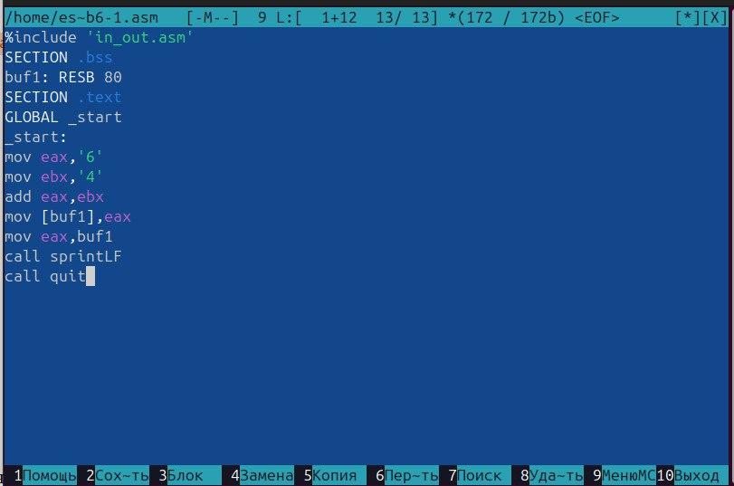

Рис. 2: Текст команды

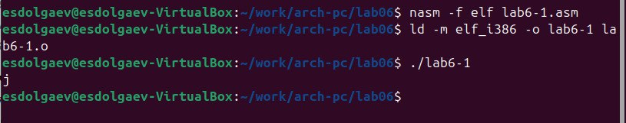

Рис. 3: Создание и запуск исполняемого файла

В данном случае при выводе значения регистра eax мы ожидаем увидеть число 10. Однако результатом будет символ j. Это происходит потому, что код символа 6 равен 00110110 в двоичном представлении (или 54 в десятичном представлении), а код символа 4 – 00110100(52). Команда add eax,ebx запишет в регистр eax сумму кодов – 01101010 (106), что в свою очередь является кодом символа j.

Далее изменим текст программы и вместо символов, запишем в регистры числа. Исправьте текст программы следующим образом: замените строки(рис. 4)

mov eax,'6'  
mov ebx,'4'

на строки

mov eax,6  
mov ebx,4

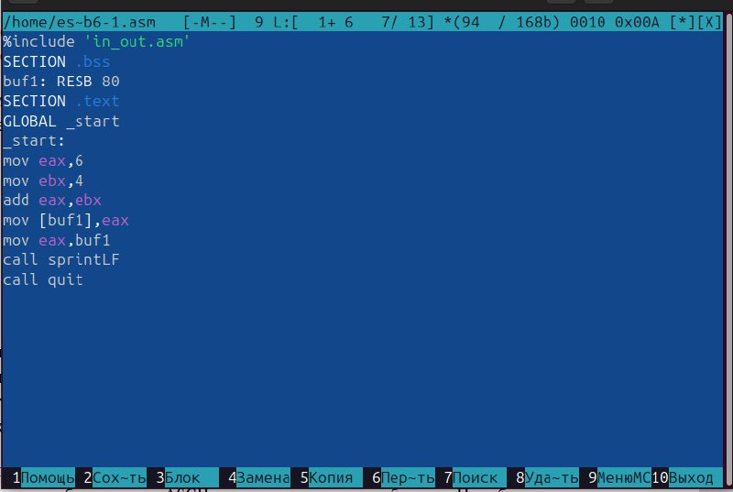

Рис. 4: Текст программы с изменениями

Создим исполняемый файл и запустим его (рис. 5).

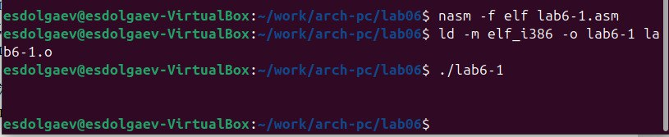

Рис. 5: Создание и запуск исполняемого файла

Как и в предыдущем случае при исполнении программы мы не получим число 10. В данном случае выводится символ с кодом 10(рис. 6). На экран он не выводиться.

Рис. 6: Символ

Рис. 6: Символ

Как отмечалось выше, для работы с числами в файле in_out.asm реализованы подпрограммы для преобразования ASCII символов в числа и обратно. Преобразуем текст программы с использованием этих функций.

Создим файл lab6-2.asm в каталоге ~/work/arch-pc/lab06 и введём в него текст программы(рис. 7, 8).

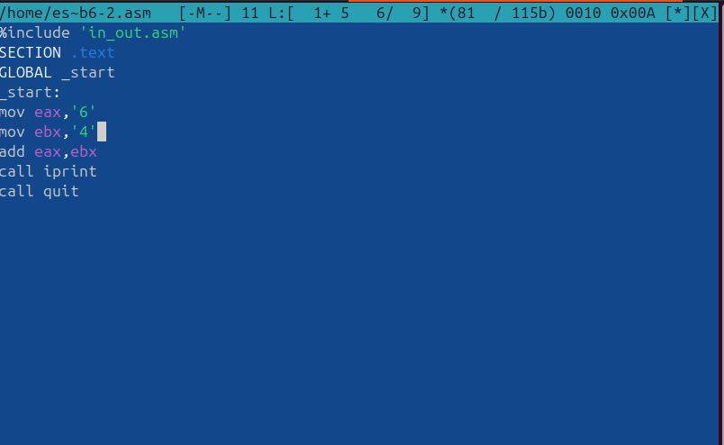

Рис. 7: Текст программы

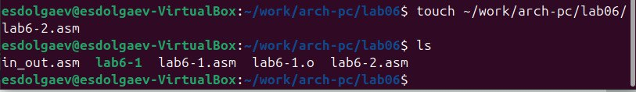

Рис. 8: Создание файла

Создим исполняемый файл и запустим его(рис. 9).

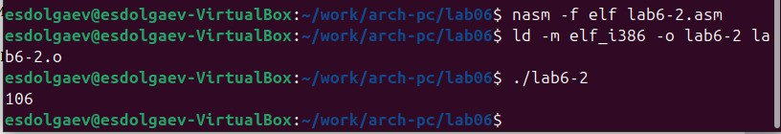

Рис. 9: Создание и запуск исполняемого файла

В результате работы программы мы получим число 106. В данном случае, как и в первом, команда add складывает коды символов ‘6’ и ‘4’ (54+52=106).

Аналогично предыдущему примеру изменим символы на числа. Замените строки(рис. 10)

mov eax,'6'  
mov ebx,'4'

на строки

mov eax,6  
mov ebx,4

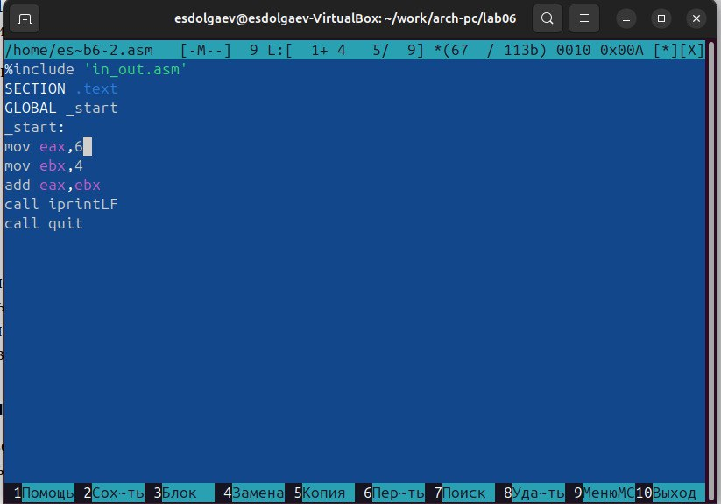

Рис. 10: Текст программы с изменениями

Создим исполняемый файл и запустим его. Программа выведет число 10(рис. 11).

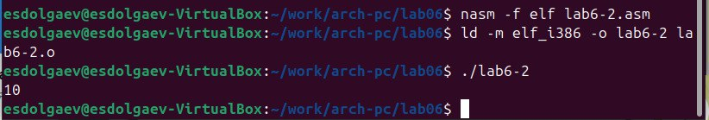

Рис. 11: Создание и работа исполняемого файла

Заменим функцию iprintLF на iprint. Создим исполняемый файл и запустим его. Результат выведится в той же строчке, что и команда(рис. 12).

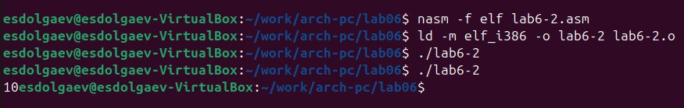

Рис. 12: Создание и работа исполняемого файла

В качестве примера выполнения арифметических операций в NASM приведем программу вычисления арифметического выражения f(x) = (5 * 2 + 3)/3.

Создим файл lab6-3.asm в каталоге ~/work/arch-pc/lab06 и введём в него текст программы(рис. 13, 14).



Рис. 13: Создание файла

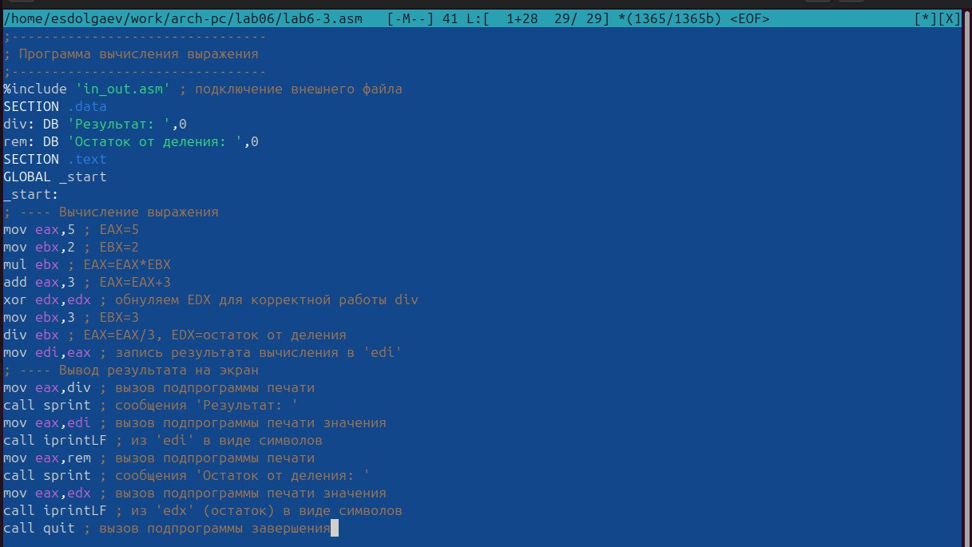

Рис. 14: Текст программы

Создим исполняемый файл и запустим его(рис. 15).

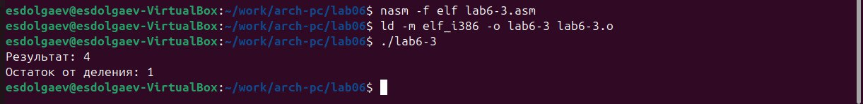

Рис. 15: Создание и запуск исполняемого файла

Изменим текст программы для вычисления выражения f(x) = (4 * 6 + 2)/5. Создим исполняемый файл и проверим его работу(рис. 16, 17).

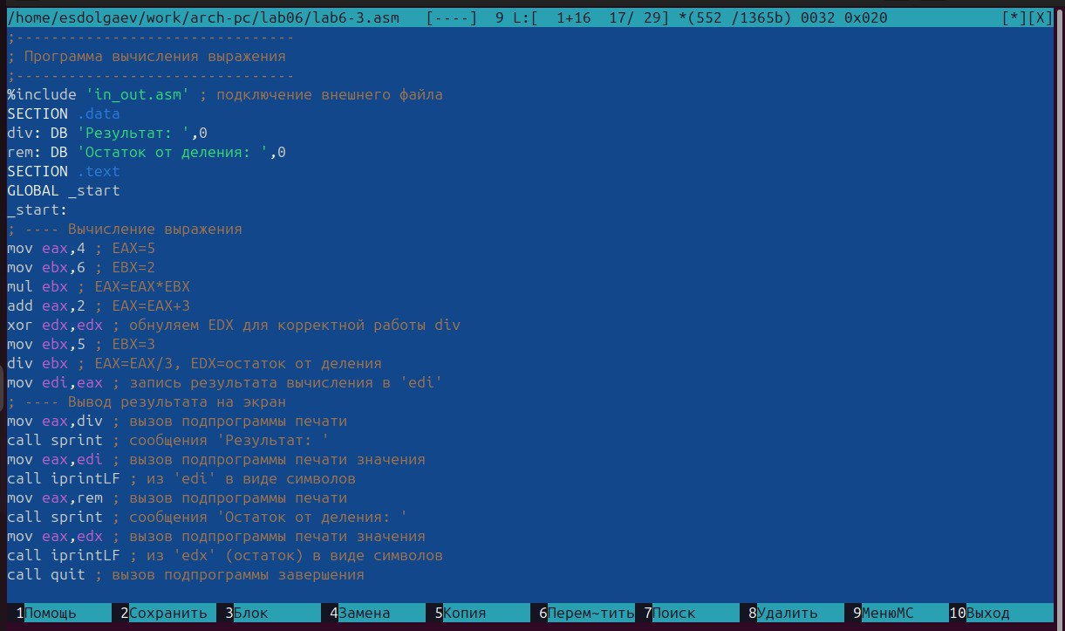

Рис. 16: Текст программы

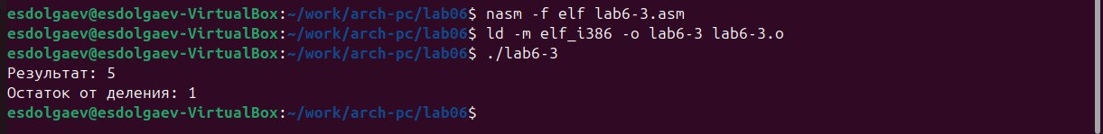

Рис. 17: Создание и запуск исполняемого файла

В качестве другого примера рассмотрим программу вычисления варианта задания по номеру студенческого билета, работающую по следующему алгоритму:

* вывести запрос на введение № студенческого билета
* вычислить номер варианта по формуле: (Sn mod 20) + 1, где Sn – номер студенческого билета (В данном случае a mod b – это остаток от деления a на b).
* вывести на экран номер варианта.

В данном случае число, над которым необходимо проводить арифметические операции, вводится с клавиатуры. Как отмечалось выше ввод с клавиатуры осуществляется в символьном виде и для корректной работы арифметических операций в NASM символы необходимо преобразовать в числа. Для этого может быть использована функция atoi из файла in_out.asm.

Создим файл variant.asm в каталоге ~/work/arch-pc/lab06 и и введём в него текст программы(рис. 18, 19).



Рис. 18: Создание файла

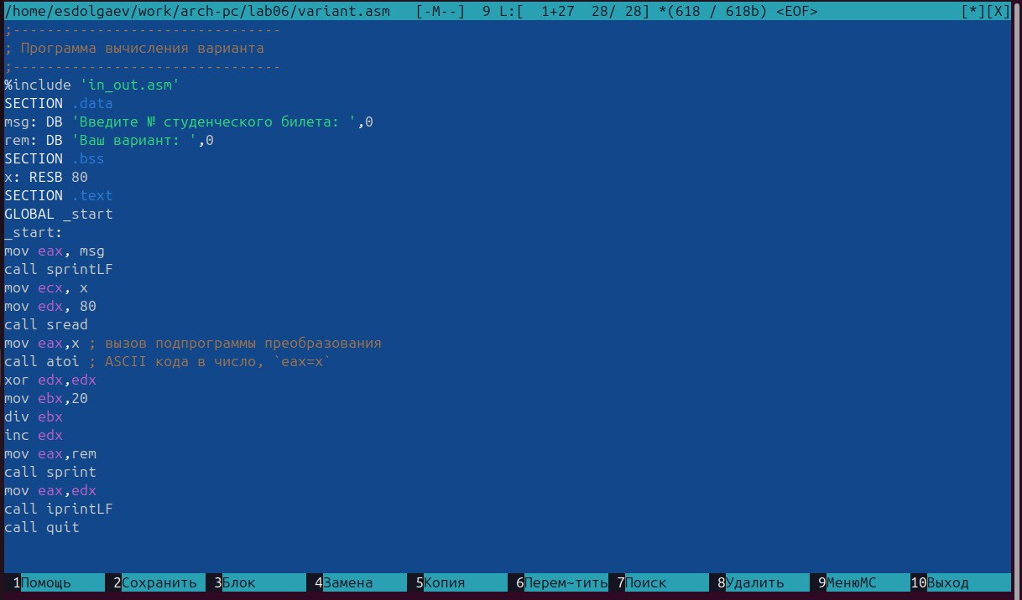

Рис. 19: Текст программы

Создайте исполняемый файл и запустите его(рис. 20).

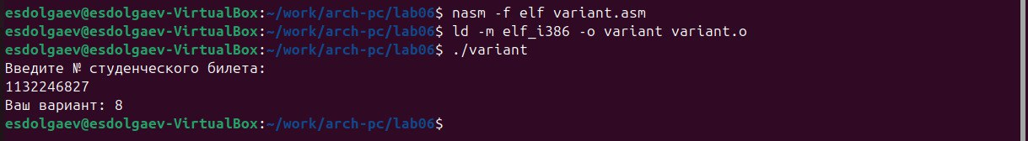

Рис. 20: Создание и запуск исполняемого файла

## 4.1 Ответы на вопросы

1. Какие строки листинга 6.4 отвечают за вывод на экран сообщения ‘Ваш вариант:’?

mov eax,rem  
call sprint

1. Для чего используется следующие инструкции?

mov ecx, x  
mov edx, 80  
call sread

Для записи переменной x, введённой с клавиатуры, в регистр eax

1. Для чего используется инструкция “call atoi”?

Для преобразования кода в число

1. Какие строки листинга 6.4 отвечают за вычисления варианта?

xor edx,edx  
mov ebx,20  
div ebx  
inc edx

1. В какой регистр записывается остаток от деления при выполнении инструкции “div ebx”?

В регистр edx

1. Для чего используется инструкция “inc edx”?

Для увеличения операнда на единицу

1. Какие строки листинга 6.4 отвечают за вывод на экран результата вычислений?

mov eax,edx  
call iprintLF

# 5 Задание для самостоятельной работы

Создадим файл variant8.asm, введём в него текст программы, создадим исполняемый файл и проверим его работу(рис. 21, 22, 23).

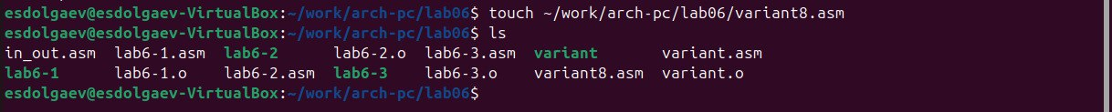

Рис. 21: Создание файла

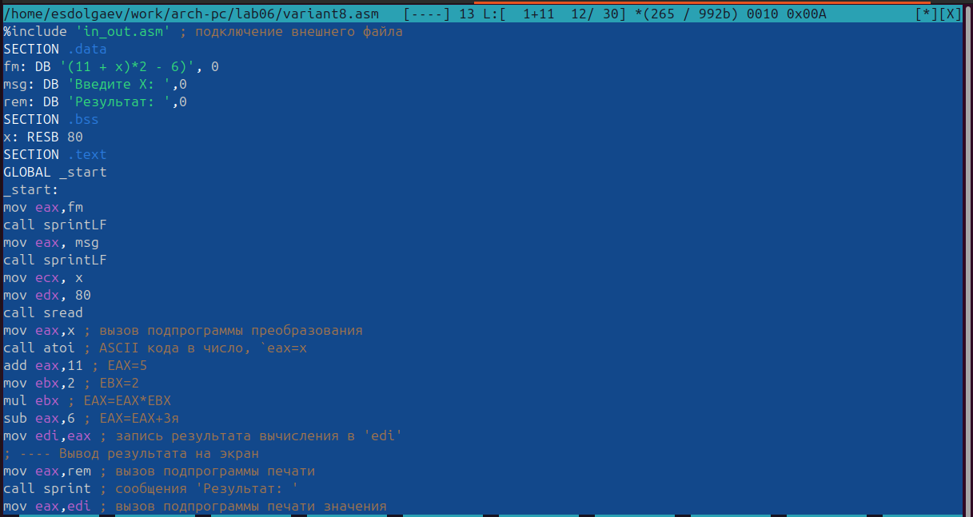

Рис. 22: Текст программы

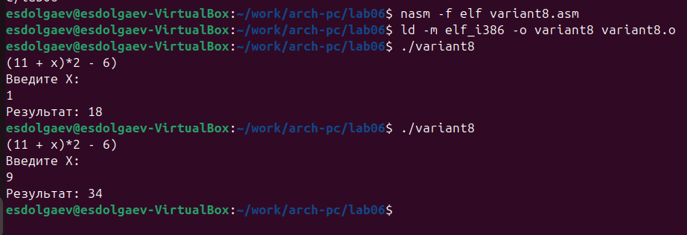

Рис. 23: Создание и запуск исполняемого файла

# 6 Выводы

В ходе выполнения лабораторной работы я освоил арифметические инструкции языка ассемблера NASM.

# Список литературы